ΕΓΓΡΑΦΕΣ ΣΤΟ Δ.Ι.Ε.Κ. ΤΟΥ ΓΕΝΙΚΟΥ ΝΟΣΟΚΟΜΕΙΟΥ ΚΕΦΑΛΛΗΝΙΑΣ ΓΙΑ ΤΗΝ ΠΕΡΙΟΔΟ 2023 – 2024

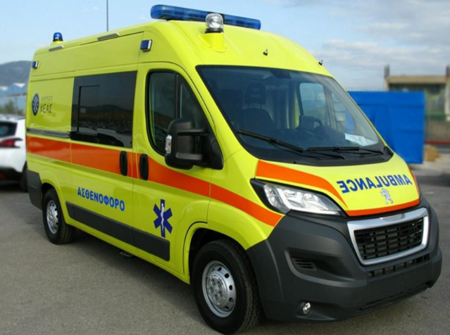

Η Σχολή του Γενικού Νοσοκομείου Κεφαλληνίας σας ενημερώνει ότι για την Εκπαιδευτική περίοδο 2023 – 2024 θα λειτουργήσουν οι παρακάτω ειδικότητες :

- ΒΟΗΘΟΣ ΝΟΣΗΛΕΥΤΙΚΗΣ ΤΡΑΥΜΑΤΟΛΟΓΙΑΣ
- ΔΙΑΣΩΣΤΗΣ – ΠΛΗΡΩΜΑ ΑΣΘΕΝΟΦΟΡΟΥ
Η φοίτηση παρέχεται ΔΩΡΕΑΝ και διαρκεί 2 χρόνια θεωρητικής και εργαστηριακής κατάρτισης και ένα εξάμηνο πρακτικής άσκησης.
- Δικαίωμα εγγραφής έχουν οι απόφοιτοι κάθε τύπου Λυκείου

- Παρέχεται αναβολή στράτευσης

- Χωρίς όριο ηλικίας

- Δυνατότητα άμεσης επαγγελματικής αποκατάστασης.

Πρωινό Ωράριο λειτουργίας

Για οποιαδήποτε πληροφορία μπορείτε να επικοινωνείτε με την Γραμματεία της Σχολής όλη την θερινή περίοδο στο τηλέφωνο 2671025915.

Σας ενημερώνουμε επίσης από το Σεπτέμβριο 2023 θα γίνονται αιτήσεις για κατατάξεις στο Γ΄ Εξάμηνο ειδικότητας Βοηθού Νοσηλευτικής Τραυματολογίας για αποφοίτους Βοηθών Νοσηλευτικής ΕΠΑΛ (ή πρώην ΤΕΕ Β΄ Κύκλου).

Πληροφορίες :
κ. Σταθάτου Γερασιμούλα Εκπαιδευτικός τηλ: 6972565517
κ. Σπυράτου Αναστασία Εκπαιδευτικός τηλ: 6945611165
Γραμματεία ΔΙΕΚ Τηλέφωνο : 2671025915
Εmail : diek.gnk@1699.syzefxis.gov.gr

